Тема: Материалы и оборудование для скрытой электропроводки.

Над выбором кабеля думать долго не нужно: подойдет обычный, марки ВВГнг. Если позволяет бюджет, вместо него можно использовать провод NYM. И тот, и другой характеризуются продолжительным сроком эксплуатации, имеют высокую прочность, благодаря чему выдерживают мокрую заделку в штробах.

Сечение медного кабеля должно соответствовать стандарту:
линии для устройств освещения — 1,5 кв. мм;
подключение розеток — 2,5 кв. мм;
электрическая плита — 4 кв. мм.

Оборудование и инструменты:
- Набор инструмента электромонтажника
- Нож монтерский
- Бокорезы
- Кусачки
- Электрический паяльник
- Электродрель
- Коронка КГС (для сверления гнезд)
- Штроборез
- Рулетка и отвес.
- Пассатижы
- Светильник подвесной
- Провода марки ВВГ 3х1,5, ВВГ 3х2,5, ВВГ3х4

Правильный выбор кабеля и его сечения.
- Для электропроводки квартиры целесообразно использование медных проводов сечением 1,5 мм² для освещения и 2,5 мм² для розеточных групп, а для электрической плиты 4мм².
- Выберите сечение провода по данной таблице:

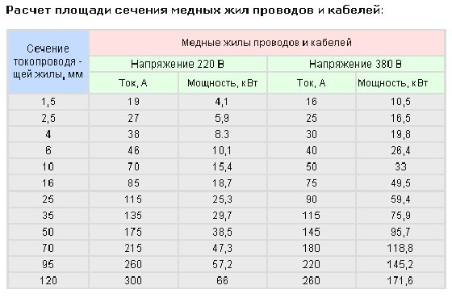

- Выбор кабеля: окружающей среды от -15°С до + 40°С.
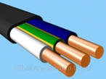
ВВГ — силовой кабель, состоящий из медных, однопроволочных жил, покрытых ПВХ-изоляцией с внешней оболочкой также ПВХ. Имеет круглую или плоскую форму, более компактен, хорошо укладывается в штробы, кабельные каналы. Может иметь маркировку "нг" - негорючий. Кабель ВВГнг содержит в оболочке и изоляции противопожарные добавки, поэтому является пожаробезопасным, использование которого значительно повышает уровень электробезопасности объекта. Кабель ВВГ с успехом применяется при монтаже электропроводки как в сухих, так и во влажных помещениях. Оптимальное соотношение цены и качества. Кабель ВВГ идеально подходит для монтажа электропроводки квартир и жилых помещений. Обычное цветовое сочетание жил провода: ноль - синий, фаза - белая, земля - желто-зеленая.

